Profesor/a: STELLA JANETH MARIN RUIZ
Asignatura: ARTISTICA |  | Grados: SEPTIMO A-B-C.
Nombre del estudiante:
Contacto del docente y horarios: | Correo sjamaru07@gmail.com  Whatsapp 3232486950
Segundo periodo | TEMA: ELABORACION DE PORTALAPICES O MATERA CON BOTELLA PLASTICA.
Que conocimiento va a adquirir el estudiante
Competencia de aprendizaje | DESARROLLA PROCESOS ESTETICOS EN LA ELABORACION DE TRABAJOS CREATIVOS
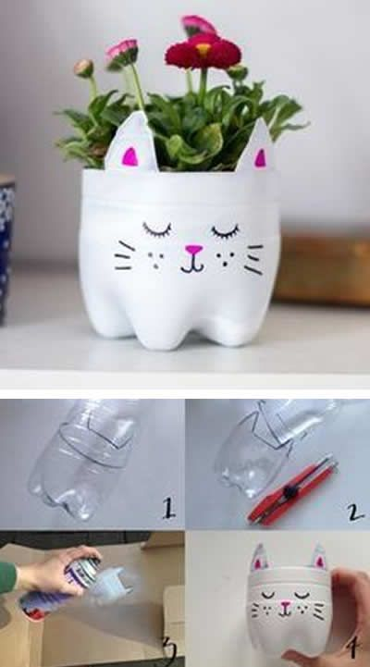
¿QUE VOY A APRENDER?

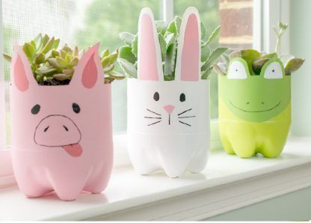

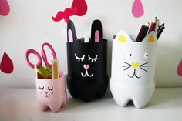

Materiales o recursos que voy a necesitar:
Botella plástica de cualquier tamaño.
Pinturas. (vinilos, acuarelas).
Pincel.
Tijeras.

LO QUE ESTOY APRENDIENDO (CONCEPTOS – ESTRUCTURA DEL TEMAS)

Indicaciones del trabajo a realizar

- Vamos a emplear una botella plástica de cualquier tamaño, la lavamos bien y le quitamos el papel que trae pegado.
- Escogemos el animal o el diseño que queremos representar para poder hacer los cortes en la botella.

- Cortamos la parte superior de la botella (el pico) con las tijeras.

- Con un grafo podemos dibujar en la botella la silueta del animal para luego cortar y así nos va a quedar mucho mejor, ya que podemos dibujar las orejas o los ojos (según el animalito) y al cortar nos queda más estético.

- Luego vamos a pintar la figura con la pintura que tenemos, lo vamos a hacer por la parte de afuera, ya que si lo utilizamos como matera el agua no nos va a dañar la pintura.

- Si lo dejamos de matera, es necesario hacerle unos huequitos en la base para que pueda salir el agua. Si va a ser portalápices no hay necesidad de hacerlos.

- Por último, dibujamos la carita del animal que hemos hecho (ojos, boca, bigotes, etc), lo podemos hacer con pintura o con grafo permanente.

- Con dedicación haremos un bonito trabajo, tener en cuenta los acabados para obtener un trabajo de calidad.

PRACTICO LO QUE APRENDÍ

Teniendo en cuenta las explicaciones dadas vamos a elaborar nuestra manualidad con estética y creatividad.

¿CÓMO SÉ QUE APRENDÍ?
La evidencia de la realización del trabajo (FOTO) debe ser enviada al correo sjamaru07@gmail.com o al whatsapp 3232486950, mostrando así la realización de la manualidad a partir del procedimiento sugerido.
Deben escribir en el correo o en el whatsapp el nombre y curso del alumno.

AUTOEVALUACIÓN
Apreciado estudiante, valora sincera y honestamente los indicadores de desempeño que a continuación se detallan de acuerdo a nuestra escala de valoración de 10 a 100
INDICADORES DE DESEMPEÑO | VALORACION
Para el ser (Actitudinal) | Nota de 10 a 100
Se distingue por vivenciar una excelente formación integral, manteniendo asertivas relaciones de convivencia fraterna con las personas y su entorno.
Para el saber (Conceptual) | Nota de 10 a 100
Elabora trabajos manuales empleando técnicas aprendidas propuestas desde la virtualidad, demostrando su creatividad y estética.
Para el saber hacer (Procedimental)  Demuestra interés en el desarrollo de las guías de trabajo autónomo entregando en los tiempos establecidos y evidenciando en el desarrollo de las actividades propuestas los aprendizajes esperados. | Nota de 10 a 100

